# Tema 3a. El español en América: cuestiones generales

Iberoamérica – Latinoamérica – Hispanoamérica (cf. lecturas López Morales 2010)

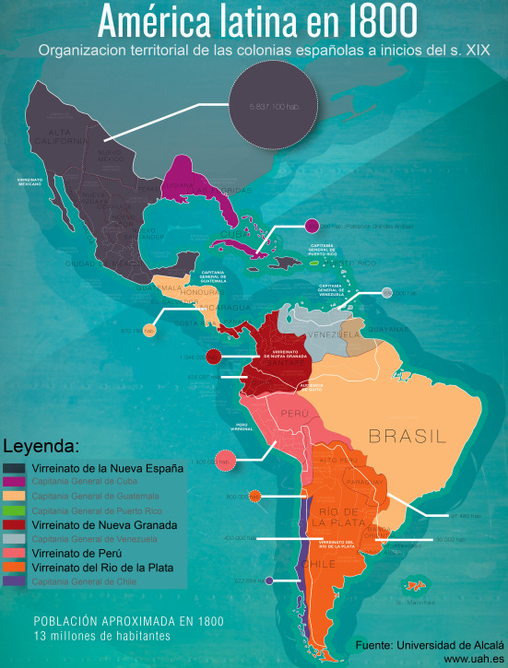

<http://latinamericahoy.es/2013/10/19/independencia-america-latina-1780-a-1810/>

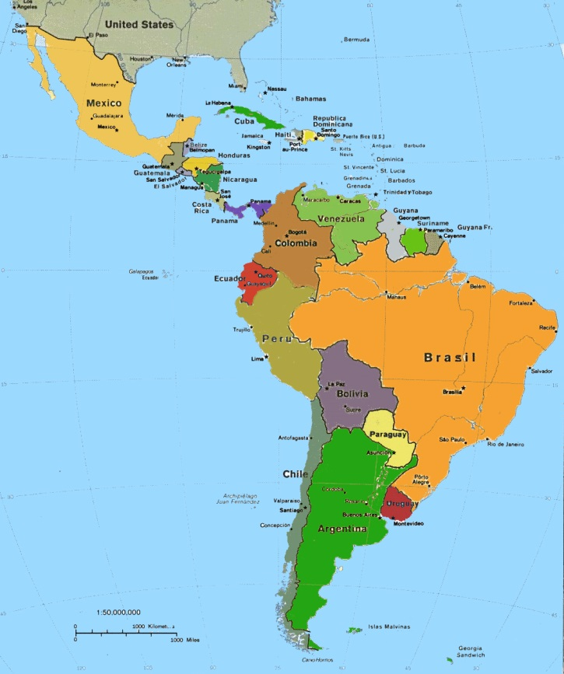

<http://www.lahistoriaconmapas.com/atlas/america-mapa/imagenes-del-mapa-de-america.htm>

### Periodizaciones externas del español de América

|  |  |  |
| --- | --- | --- |
| Fuente | Criterio | Periodo |
| Cuervo (DCR) | Histórico | 1. Colonial (de 1492 a 1800)  2. Independiente (de 1800-) |
| Guitarte (1983) | Histórico | 1. Época colonial (1492 – 1810)  1.1. Orígenes (1492 – 1531)  1.2. Vida colonial (1532 – 1780)  1.3. Pasaje a la Independencia (1780 – 1820)  2. Época Independiente (1820 – )  2.1. Transición (1821 – 1900)  2.2. Equilibrio y consolidación nacional (1901 - ) |

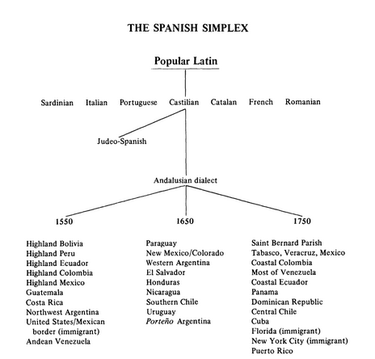

(Canfield, Lincoln D. 1981. *Spanish Pronunciation in the Americas*. Chicago-London: University of Chicago Press.)

## Las tesis andalucista y antiandalucista en los orígenes del español en América

Teoría andalucista – tesis básica – la base del español de América se encuentra en las hablas andaluzas orientales => el origen suroccidental de la mayoría de los primeros colonizadores.

Argumentos de la tesis andalucista:

* *Demográfico*: el contingente demográfico de los andaluces fue lo suficientemente importante en el s. XVI como para crea a partir de los rasgos meridionales una nueva variedad nivelada (P Boyd-Bowman – 40% de los viajeros en el XVI => ¿suficiente?);
* *Histórico-lingüístico*: depende del momento en el que se verifican los principales cambios fónicos de las hablas andaluzas;
* si se hubieran producido a finales del XV, apoyarían la tesis andalucista;
* si fueran más tardíos (s. XVII), serían desarrollos paralelos, i.e. apoyo de la tesis antiandalucista y poligenética del español en América .

“El problema está en creer o no, i.e. saber y reconocer o no, que en el s. XVI, pero también antes y después, el léxico era geográficamente variado en español, y, efectivamente, aunque el fondo común predominaba con mucho, como siempre ha ocurrido, había asimismo grupos de palabras que diferenciaban el hablar unas y otras regiones.” (Frago-Franco, 2003, p. 21)

* durante los ss. XVII, XVIII y XIX: nuevas migraciones desde diferentes regiones españolas y con perfiles sociolingüísticos variados => ***andalucismo relativo***.

## La falsa imagen del español en América

Serie de tópicos que dificultan una adecuada apreciación de la realidad sociolingüística del español en América:

* Uniformidad: tradición de hablar del “español de América” (en oposición al español de España); un “aire de familia” entre modalidades americanas de distinta procedencia en oídos de los españoles.
* Carácter conservador o arcaizante: el conservadurismo es relativo – el arcaísmo siempre lo es respecto de una solución innovadora en un territorio determinado y no tiene por qué serlo en todas las áreas a la vez; además, hay otros fenómenos que son innovadores dentro del sistema común español (p. ej., las oraciones hendidas).
* Vulgarismo: basado en el argumento (históricamente falso) del perfil sociocultural bajo de los inmigrados españoles, en su totalidad no fueron la mayoría ni delincuentes ni rústicos incultos (cf. *hidalguización* o nivelación hacia arriba.
* Colorido amerindio: léxico de la civilización, fauna, flora, comida, etc. (en hablas locales o regionales), pero es casi nula su aportación tanto al desarrollo gramatical del español en América como al léxico estructurado.

## El diasistema del español americano

Diasistema del español americano – rasgos compartidos por todo el español americano, un conjunto de rasgos que no reflejan el habla de nadie pero que representa las características compartidas por todos.

### Rasgos comunes

Plano fónico:

* Seseo (realizado mayoritariamente como predorsal);
* Yeísmo.

Plano gramatical:

* Uso de *ustedes*, *su*, *suyo/a* con valor de 2ª pers.pl.;
* Derivaciones específicas en –*oso* y –*ada* (*molestoso*, *papelada*);
* Diminutivos afectivos en adverbios o gerundios (*ahorita*, *andandito*);
* Tendencia a mantener el sistema etimológicos de pronombres personales átonos de 3ª pers.;
* Avance de leísmo de persona, aunque a veces con falta de concordancia (*le traje el libro a los muchachos*);
* Uso mayoritario del pretérito indefinido a costa del pretérito perfecto;
* Preferencia por las formas en –*ra* del subjuntivo;
* Tendencia al uso reflexivo de los verbos (*enfermarse*, *recordarse*, *regresarse*, *demorarse*, etc.);
* Uso adverbial de adjetivos (*cantar bonito*, *hablar lindo*);
* Uso de *recién* con verbos (*recién salgo*);
* Uso de *no más* o *nomás* como adverbio modal (*pase nomás*).

Plano léxico:

* Uso de indigenismos generalizados: voces arahuacas-taínas (*canoa, hamaca, cacique, yuca, maíz*); nahuas (*tomate, cacao, chocolate, tiza*); quechuas (*pampa, llama, coca, mate*); tupí-guaraníes (*jaguar, gaucho, tucán, piraña*).
* Uso de americanismos generalizados: *amarrar* ‘atar’, *botar* ‘tirar’, *bravo* ‘enfadado, enojado’, *concreto* ‘hormigón’, *cuadra* ‘manzana’, *egresar* ‘graduarse’, *frijol* ‘alubia’, *manejar* ‘conducir’, *virar* ‘girar’, etc.;

## Áreas del español en América

Al zonificar Hispanoamérica, las áreas resultantes siempre dependen del criterio o de los elementos que se manejan.

Hiroto Ueda – Varilex – elabora su propuesta a partir del léxico contemporáneo. Según él, las grandes áreas serían el Caribe, México, Centroamérica-Colombia-Venezuela, los Andes y el Cono Sur.

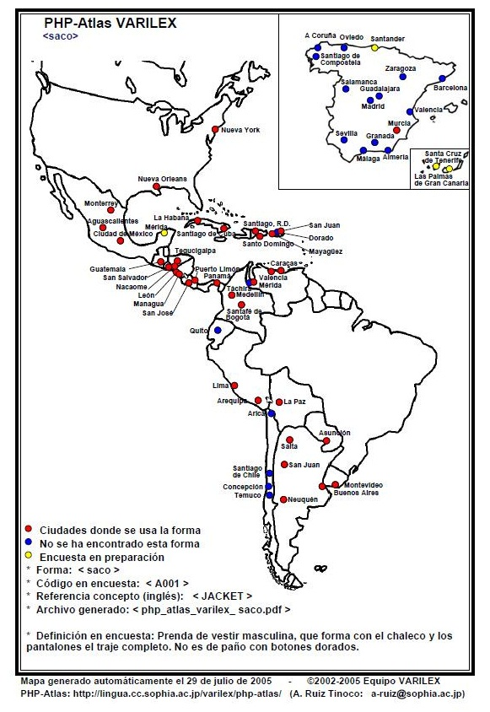

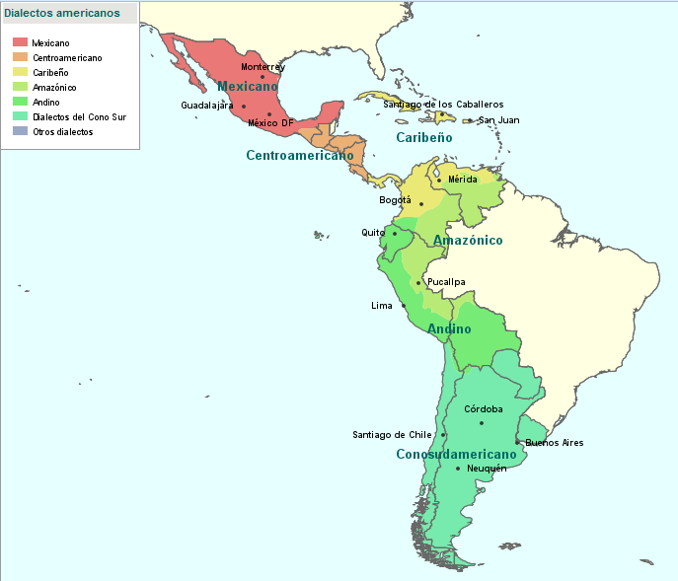

<http://prosodia.upf.edu/atlasentonacion/mapa_l.html>.

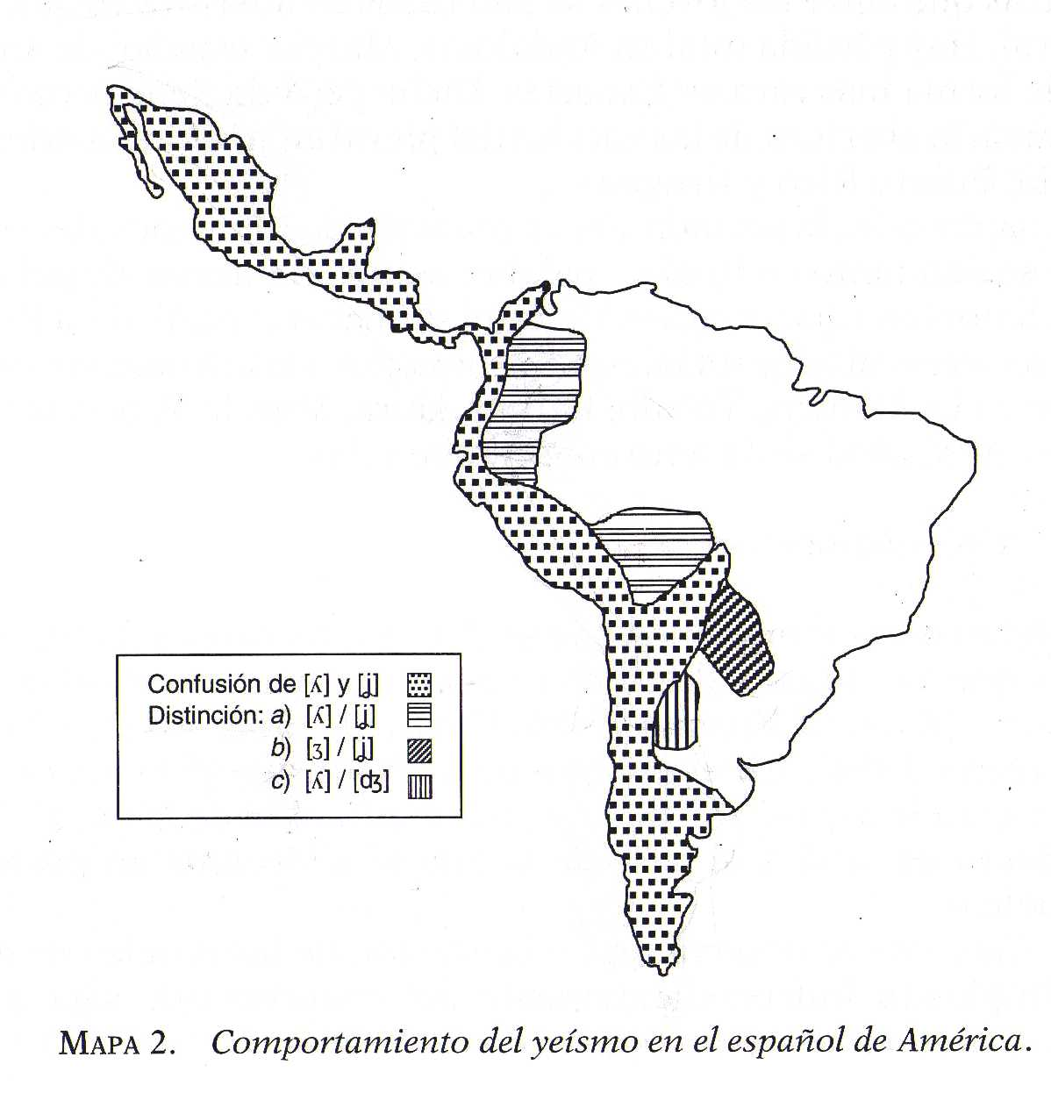

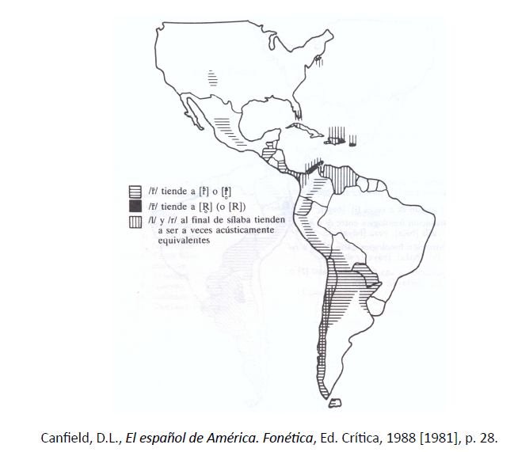

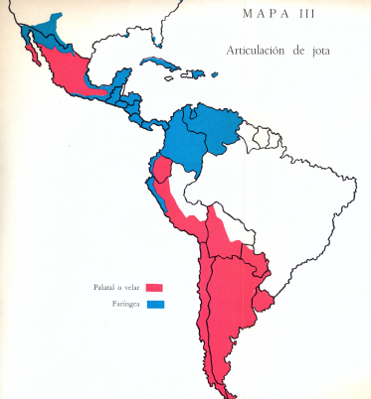

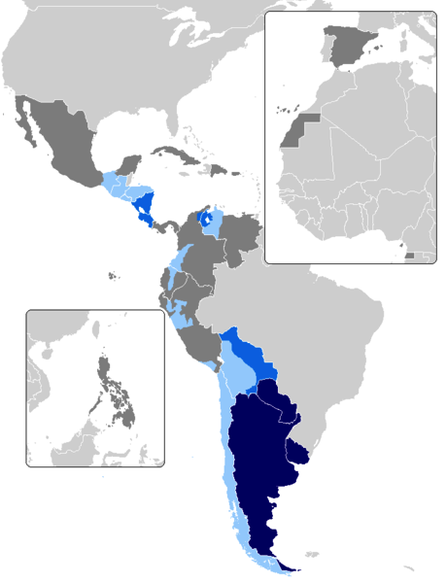

Map of countries with voseo phenomena:

* primary spoken and written form
* primary spoken, but not in written form
* 'Voseo' coexists with 'tuteo'
* Spanish-speaking country with voseo non-existent

<https://commons.wikimedia.org/wiki/File:Voseo-extension-real.PNG#/media/File:Voseo-extension-real.PNG>